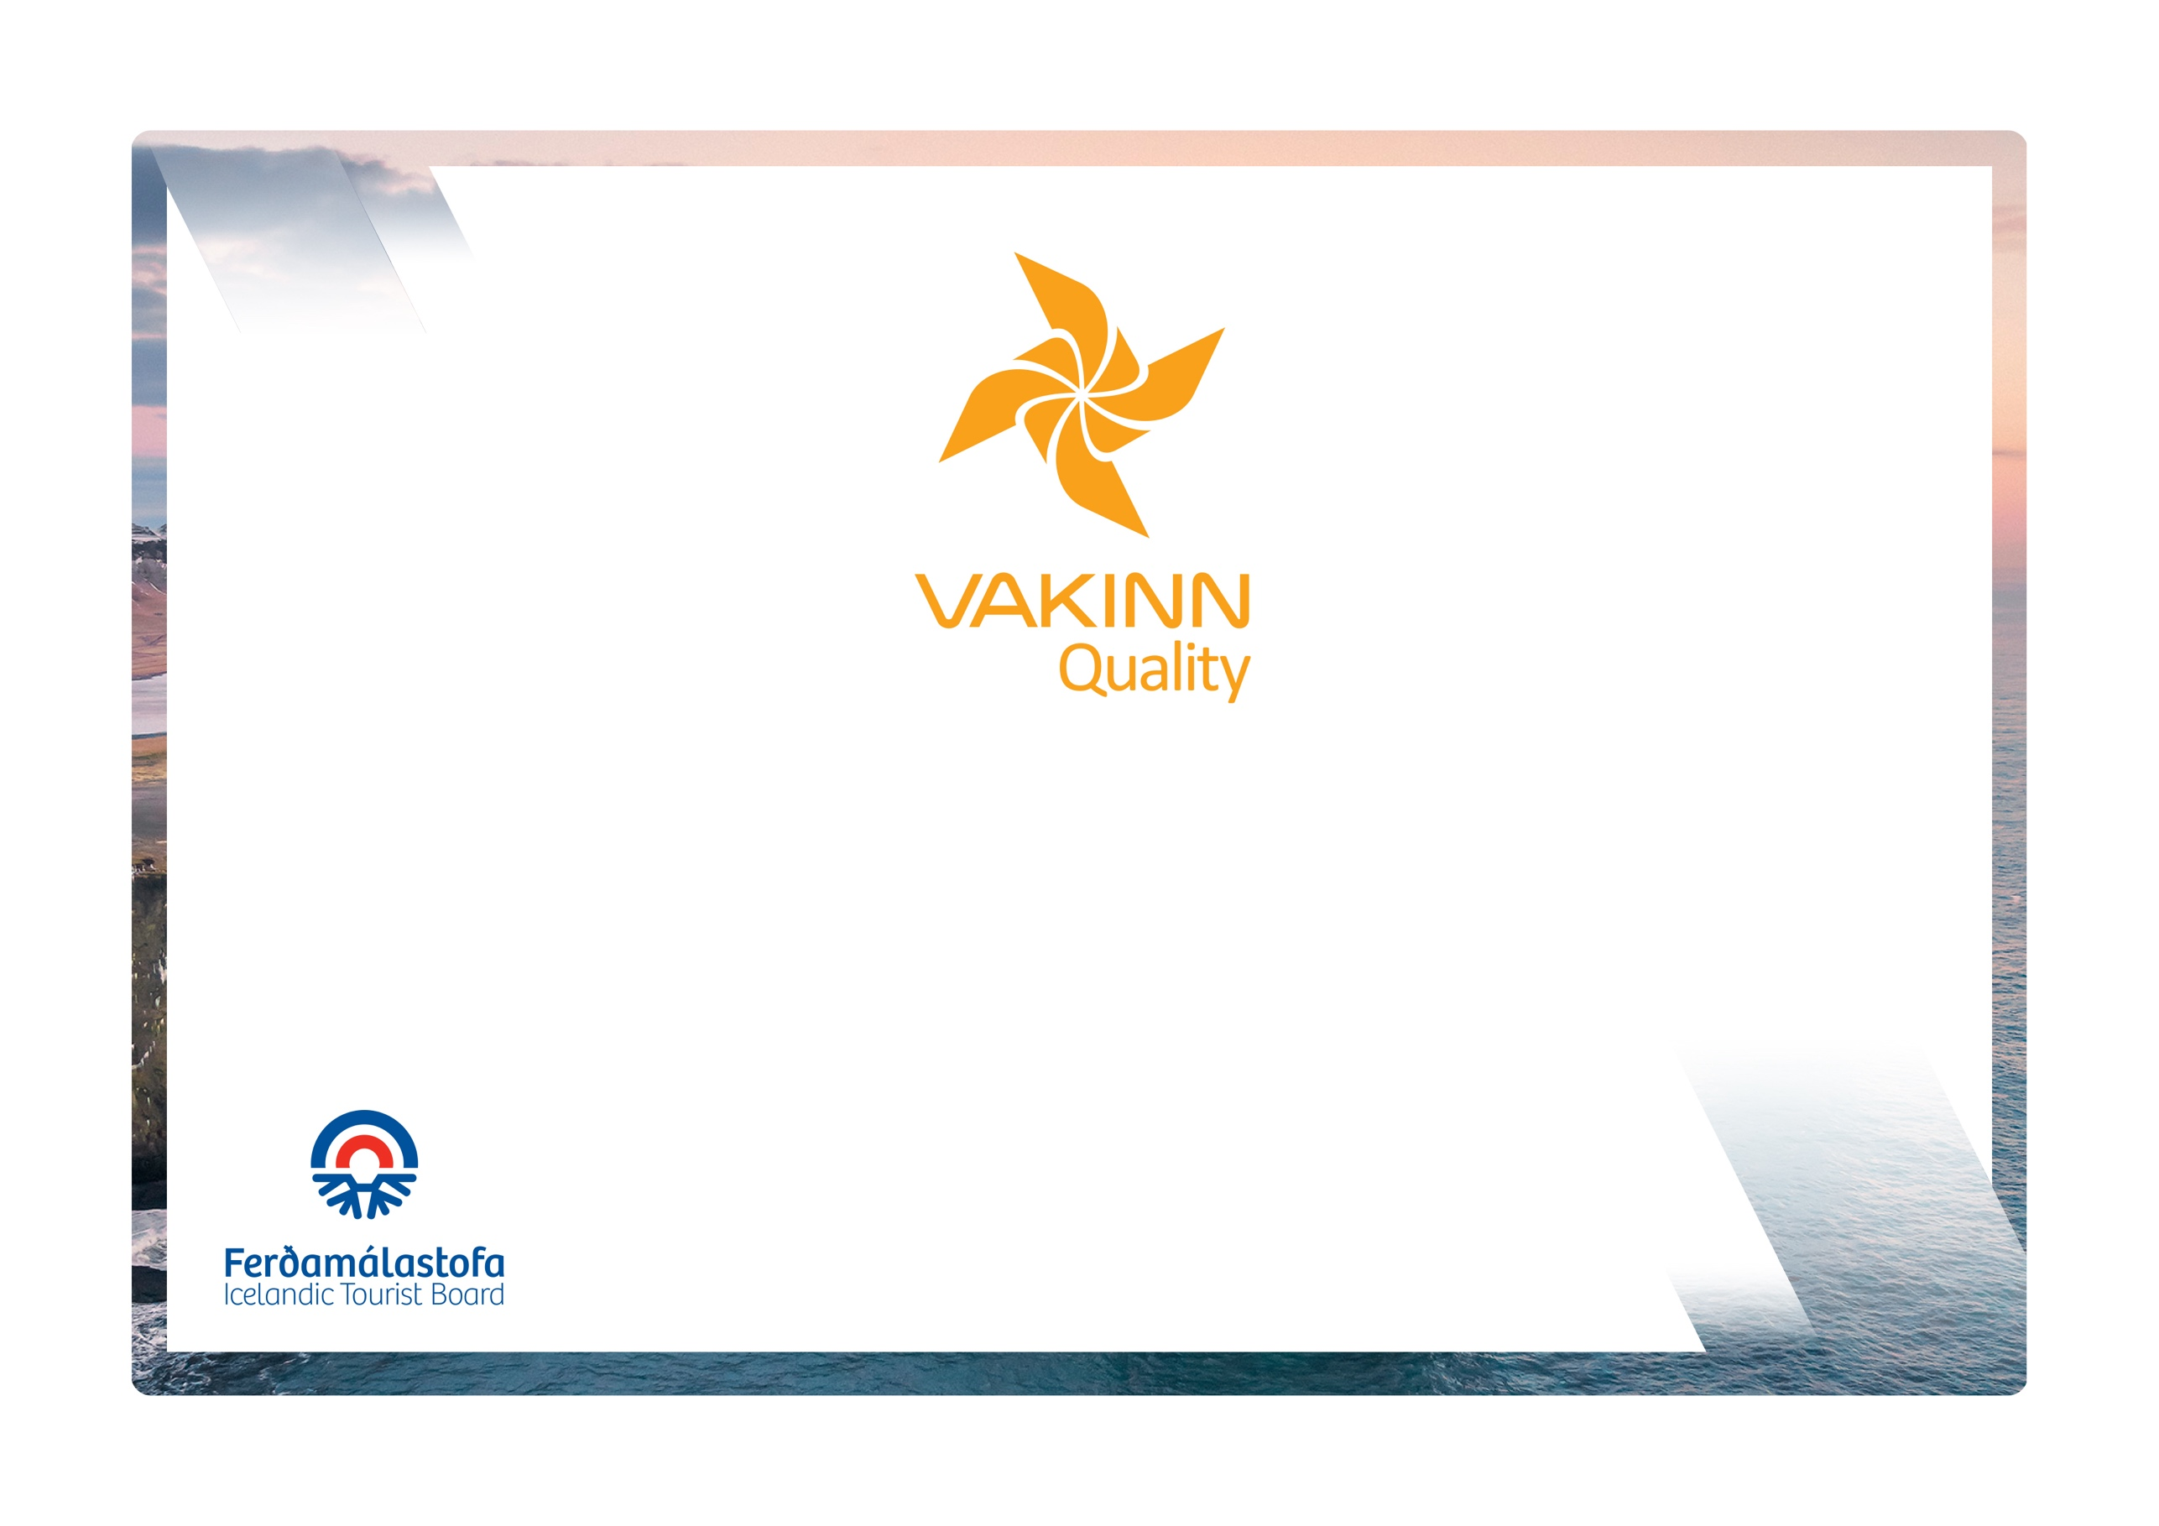

Gæða- og umhverfisvottun ferðaþjónustunnar
Á leið til sjálfbærrar ferðaþjónustu

Sértæk gæðaviðmið nr. 204
5. útgáfa 2022
Skíðaferðir í fjalllendi og á jöklum
vakinn.is
Eftirfarandi gæðaviðmið eru fyllt út af fulltrúa fyrirtækisins. Nauðsynlegt er að gefa greinagóðar upplýsingar um það hvernig hvert og eitt viðmið, sem á við starfsemi fyrirtækisins, er uppfyllt t.d. með tilvísun í gæðahandbók, öryggisáætlanir, myndir eða önnur innsend gögn. Í vettvangsheimsókn sannreynir úttektaraðili upplýsingarnar.
204-1 | Öryggi |  | Já | Á ekki við | Hvernig uppfyllt/skýringar
204-1.1 | Til er ferðaáætlun (skrifleg lýsing) fyrir hverja tegund ferða þar sem m.a. er fjallað um leiðir sem fara skal, tímaáætlun og fyrirkomulag ferðar.
204-1.2 | Til er gátlisti um öryggisbúnað í ferðum t.d.:  - Búnað til að veita fyrstu hjálp.  - Fjarskiptabúnað.  - Leiðsögutæki.  - Skíðahjálma.  - Fjallaskíðabakpoka (airbag).  - Brodda (fyrir skíði og skó).  - Aukafatnað.  - Snjóflóðaýlur.  - Skóflur.  - Línur.  - Ísaxir.  - Snjóflóðastangir.  - Varpoka/neyðarskýli.  - Annað eftir aðstæðum í hverri ferð.
204-1.3 | Til er skrifleg áætlun um viðhald, þrif og endurnýjun öryggisbúnaðar. Í henni er m.a. fjallað um eftirfarandi:  - Reglulega skoðun og prófun búnaðar.  - Sótthreinsun og þrif á búnaði.  - Líftíma búnaðar m.t.t. aldurs og notkunar (sjá viðurkennd viðmið framleiðanda).
204-1.4 | Allur búnaður er í mjög góðu ásigkomulagi m. a.:  - Hjálmar ósprungnir/óbrotnir og festingar í lagi.  - Broddar nægilega beittir.  - Fatnaður hreinn og í góðu almennu ástandi.
204-1.5 | Vel er gengið frá búnaði að notkun lokinni og hann geymdur við snyrtilegar og góðar aðstæður sem rýra ekki öryggis- og notagildi hans.
204-1.6 | Til eru skrifleg viðmið um fjölda viðskiptavina á leiðsögumann eftir því hvers konar aðstæður eru í hverri ferð.
204-1.7 | Í undirbúningi fyrir ferðir fara leiðsögumenn yfir gátlista þar sem fram koma atriði varðandi m. a.:  - Ferðaáætlun og leiðir sem fara skal.  - Veðurspá.  - Snjóflóðahættu og aðrar aðstæður til fjalla.  - Búnað.  - Upplýsingar um viðskiptavini.  - Að viðbragðsáætlanir séu ávallt með/aðgengilegar í ferðum.
204-1.8 | Til er gátlisti fyrir leiðsögumenn um þau öryggisatriði sem farið er yfir með viðskiptavinum fyrir ferð og á meðan á ferð stendur m.a. varðandi:  - Staðhætti og veðurskilyrði.  - Tímaáætlun.  - Öryggisráðstafanir þar sem gæta þarf sérstakrar varúðar vegna aðstæðna.  - Viðeigandi skjólfatnað og búnað.  - Rétta notkun öryggisbúnaðar.  - Næringu, drykkjarföng og aðgengi að vatni í ferð.  - Fjarskipti og 112 neyðarnúmer á Íslandi.
204-1.9 | Leiðsögumenn fylgjast reglulega með líðan og ástandi viðskiptavina á meðan á ferð stendur. Ef viðskiptavinur sýnir merki um vanlíðan, skerta líkamlega getu, ofkælingu eða annað sem veldur áhyggjum bregst leiðsögumaður strax við.
204-1.10 | Fyrirtækið hefur sett sér skriflegar viðmiðunarreglur um hvenær beri að aflýsa ferð vegna veðurs. Skýrt er hver tekur ábyrgð á aflýsingu ferðar.
204-2 |  | Umhverfi | Já | Á ekki við | Hvernig uppfyllt/skýringar
204-2.1 |  | Ávallt eru notaðir merktir vegir eða viðurkenndir ökuslóðar. Um akstur utan vega að vetrarlagi og á jöklum skal fara eftir 4. gr. reglugerðar nr. 528/2005 um takmarkanir á umferð í náttúru Íslands.
204-2.2 |  | Aðeins er ekið yfir vatnsföll á vöðum þar sem kostur er og eingöngu þegar vaðið er metið öruggt. Þar sem vað er ógreinilegt eða því ekki haldið við skal forðast rask á umhverfi við leit og notkun á vaði og rask lagfært eftir getu.
204-2.3 |  | Viðskiptavinir eru fræddir um salernisúrræði þar sem hefðbundin aðstaða er ekki fyrir hendi.
204-2.4 |  | Allur búnaður og úrgangur er fjarlægður og þess gætt að engin varanleg ummerki í náttúrunni sjáist í tengslum við ferðir / starfsemi fyrirtækisins.
204-2.5 |  | Í upphafi ferðar minnir leiðsögumaður viðskiptavini á ábyrga ferðahegðun.

204-3 | Menntun og þjálfun | Já | Á ekki við | Hvernig uppfyllt/skýringar
204-3.1 | Leiðsögumenn fá þjálfun í notkun tækjabúnaðar m.a. til að geta gefið upp staðsetningu og veitt upplýsingar um aðgengi að því svæði sem farið er um ef kalla þarf eftir aðstoð. Í þjálfuninni skal m.a. fara yfir eftirfarandi:  - Notkun GPS staðsetningartækis.  - Notkun viðeigandi fjarskiptamáta fyrir mismunandi svæði, t.d. farsími, talstöð og Tetra.  - Notkun áttavita og korts (a.m.k. fyrir lengri ferðir um óbyggðir).
204-3.2 | Neyðarviðbrögð eru þjálfuð á hverju ári. Þjálfun miðast við tegund ferða og felst t.d. í eftirfarandi þáttum:  - Sprungubjörgun.  - Snjóflóðaleit og notkun ýla.  - Notkun neyðarbúnaðar til flutninga, t.d. notkun á björgunarbörum og umbúnaði sjúklinga fyrir flutning.
204-3.3 | Leiðsögumenn hafa lokið námskeiðinu Vettvangshjálp í óbyggðum (WFR) hjá Slysavarnafélaginu Landsbjörg eða sambærilegu námskeiði hjá öðrum aðila og sækja upprifjunarnámskeið á þriggja ára fresti.
204.3.4 | Leiðsögumenn hafa staðist námskeiðin Skíðaleiðsögn 1 og 2 á vegum AIMG.
204-3.5 | Yfirleiðsögumaður hefur lokið Fagnámskeiði í snjóflóðum hjá Slysavarnarfélaginu Landsbjörg eða sambærilegu námskeiði hjá öðrum aðila (tekur gildi 1.1. 2024).
204-3.6 | Yfirleiðsögumaður hefur staðist námskeiðið Skíðaleiðsögn 3 á vegum AIMG (tekur gildi 1.1. 2024).
204-3.7 | Yfirleiðsögumaður hefur a.m.k. tveggja ára eða 100 daga reynslu í starfi á fjallaskíðum.

